※各種漢字字體簡介
字體 | 主要盛行時代 | 相傳作者 | 別稱 | 重要特點
甲骨文 | 殷商 |  | 殷墟文字、貞卜文字、卜辭、龜甲文 | - 刻畫在龜甲、獸骨上面。  - 字畫纖細，很像圖畫，已具有六書意義。  - 目前所發現時代最早的文字。  - 劉鶚的鐵雲藏龜是第一本提供研究甲骨文資科的書籍。
金文 | 商、周 |  | 鐘鼎文、銘文 | - 鑄刻在銅器上的文字。  - 字形漸有定型的趨勢。
孔壁古文（已亡失） | 戰國時代東土文字 |  | 蝌蚪文 | 戰國時代東土六國（齊、楚、燕、韓、趙、魏）的通用文字，東土六國被西土的秦國滅亡後，蝌蚪文便漸漸失傳。
大篆 | 戰國時代西土（秦）文字 | 周宣王太史籀 | 籀文 | - 形體較小篆複雜。  - 相傳周宣王太史籀（音ㄓㄡˋ）所作。  - 說文解字中保留籀文二百二十三字。
小篆 | 秦帝國 | 秦李斯等 | 秦篆 | - 為秦代通行的文字。  - 相傳李斯取籀文而加以省改。  - 上接籀文，下開隸書。  - 後世研究小篆都以書文解字為根據。  - 「小篆」為統一的官方字體，小篆字形高長，左右對稱，空間均勻，有圖案似的藝術之美。但小篆每一轉折的地方都要寫成弧形，極為不便，故作為正式官方文書字體的時間並不長，取而代之的是隸書。
隸書 | 漢代 | 秦程邈 | 佐書、漢隸 | - 為漢代通行的字體。  - 相傳是秦程邈為求書寫簡易而作。  - 大改篆書之字形，開後代楷書之先河。  - 由篆書演變而來，但字形比小篆方扁，筆畫方折多於圓轉，到了漢代，成為主要的書寫字體。  - 「隸書」是漢字定型的轉折點，後來雖然逐漸被楷書所取代，但由於它的筆法富有變化，結構整齊，莊重大方，在書法史上仍占有十分重要的地位。  - 字體有「蠶頭雁尾」之稱。
草書 | 東漢以後 | 東漢杜度 | 章草 | - 將隸書草率地快寫而得名，為書寫簡便快捷而作。  - 歷代草書約可歸為三大類：章草、今草和狂草。「章草」簡省隸書筆畫而保存其波勢。「今草」由章草演變而來，即今天通稱的草書，已完全擺脫章草的隸書筆法，而更加瀟灑奔放。「狂草」源於今草，狂放奔縱，如龍蛇競走，字形變化繁多，連綿不回，更甚於今草。
楷書 | 東漢以後 | 東漢王次仲 | 今隸、真書、正書 | - 魏以後成為我國文字之正體。  - 「楷」含有「規矩」、「楷模」的意思，是指可以作為典範的字體。  - 楷書改變了隸書的「波折之勢」和「挑法」，筆畫平直勻稱，字體明晰方正，容易書寫，易於辨認，被人們普遍接受，因而取代了隸書，成為通行的文字，自魏、晉以來，一直通用至今。
行書 | 魏晉以後 | 漢劉德昇 | 行押書 | - 據楷書而簡易書之，筆畫連綴，流動運行，故稱行書。  - 兼具楷書的規矩與草書的流動，比楷書簡便，比草書易學易認。  - 行書在結構上有時楷、草互用，隨意伸縮，且起伏變化，節奏感強，把楷書的平易性和草書的流線美集於一身，至今仍是日常生活中被廣泛使用的書體之一。  - 晉王羲之所寫蘭亭序最佳，後世推為千古傑作。

※重要書法名家簡介
名家 | 字號 | 朝代 | 生平事蹟
王羲之 | 字逸少 | 東晉人 | 曾任右軍將軍，故世稱王右軍。他的書法各體皆精，尤其擅長行書和草書，後世尊為「書聖」。他的筆法優美純熟，字形從容優雅，結構統一而有變化，對後世影響甚鉅。傳世作品有蘭亭序、聖教序等。蘭亭序更有「天下第一行書」的美譽，全幅共有二十多個「之」字，各具神態，絕無相同，正是王羲之功底深厚的具體表現。
張旭 |  | 唐朝人 | 「狂草」書體的創始人。他的狂草雖給人一種狂的印象，但仔細觀察，筆筆都有規則可循，他的書法企圖擺脫理法羈絆，走向自由發展的一種典型。傳世的作品有古詩四帖、自言帖等。
顏真卿 | 字清臣 | 唐朝人 | 一生剛正不阿，是歷史上有名的忠臣義士，其忠貞悲烈的性格，沉著剛毅的精神，在他的書體中表露無遺。他的楷書點畫豐肥，帶有雄強之氣，打破了初唐遒麗峻整的書風，改瘦勁為渾厚，變拘謹為率意，是圓筆楷法的集大成者。後代一些傑出的書法家也都受到他的啟發和影響。傳世的作品有千福寺多寶塔感應碑、大唐中興頌、麻姑仙壇記、顏氏家廟碑等。
柳公權 | 字誠懸 | 唐朝人 | 他的楷書融合了歐陽詢、顏真卿的特色，而結構瘦硬峻拔，疏朗開闊，自成一家，世稱「柳體」，與顏真卿並稱「顏柳」或「顏筋柳骨」。他曾提出「心正即筆正」的主張，可見書法不僅是創作表現的「藝術」，同時也是「修養」的工具。傳世的作品有玄祕塔碑、金剛經等。
- 下圖是巧韻整理的中國造字原則分析圖：據此，「花好月圓」這四個字分別為六書中的哪一類？【93基測（二）】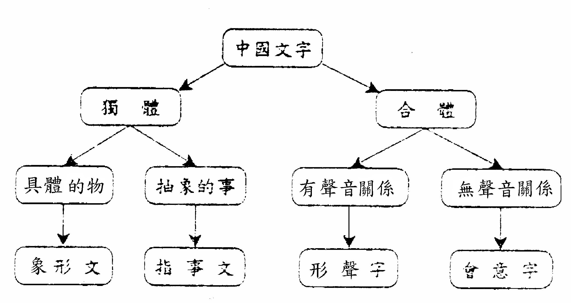（A）會意、指事、會意、形聲（B）形聲、會意、指事、象形
（C）形聲、會意、象形、形聲（D）會意、指事、象形、形聲
- 以下是阿亮製作的六書字卡，只有一張是正確的，是哪一張呢？【92基測（一）】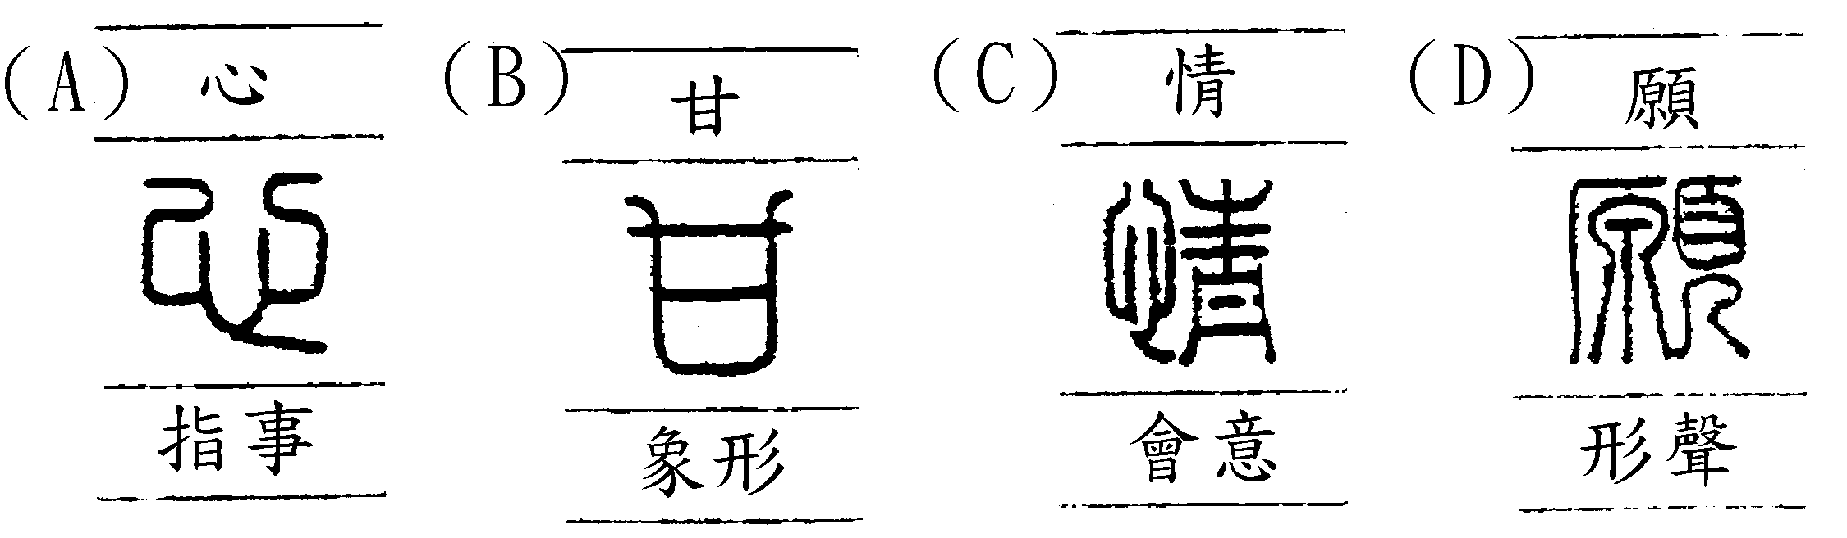
- 「月落烏啼」這四個字，包含了「六書」中的哪幾種造字方法？【91基測（一）】
（A）象形、會意（B）指事、會意（C）指事、形聲（D）象形、形聲
- 下列「」中的狀聲詞，何者不是形聲字？
（A）「牟牟」牛鳴（B）「呱呱」雞啼（C）「汪汪」狗吠（D）「喵喵」貓叫
- 「一鳴驚人」是一個含有象形、指事、會意、形聲四種造字法則的成語，請問依順序排列應為：
（A）象形、指事、會意、形聲（B）指事、會意、形聲、象形
（C）會意、形聲、象形、指事（D）形聲、象形、指事、會意
- 以造字法則依序分析常見的人名，下列何者正確？
（A）天心：象形、指事（B）信哲：會意、形聲
（C）燕姿：會意、指事（D）依林：會意、形聲
- 關於「楷書」的敘述，何者正確？
（A）楷書是由隸書轉變而來
（B）楷書在漢代便成為我國文字之正體
（C）「楷」的意思為「奔放」、「流動」，指的是美好的文字
（D）楷書的代表作品是張旭的詩四帖
- 一群同學們在聊天室裡閒聊最近學書法的心得，請問下列哪一個人應該是吹牛的呢？
（A）柯南：我最近開始學楷書，學的是歐陽詢的九成宮醴泉銘
（B）小蘭：我喜歡寫胖胖的字體，所以我選用柳公權的字帖
（C）平次：最近在學小篆，左右對稱，每一轉折的地方都要寫成弧形，很不容易
（D）光彥：行書要求上下筆意相連，像我最近在學的是王羲之的蘭亭序
- 當我們學習書法時，較好的順序是「楷書—行書—隸書」，因此以下若按照這個順序應該如何排列？
（A）甲乙丙（B）乙丙甲（C）丙甲乙（D）乙甲丙
- 中國書法的各種字體描述是：「楷如□，行如□，草如□」，說的是楷書端正，草書豪放，行書介於楷、草之間。依此原則，□內最適合填入：
（A）立、趨、奔（B）趨、立、奔（C）奔、立、趨（D）趨、奔、立
- 下列四個同學對於文房四寶的選擇及使用，哪一人說法較為正確？
（A）大雄：我寫完書法從不洗筆，這樣可以累積墨汁
（B）胖虎：對啊！硯臺也是一樣喔！寫完字不用洗它，下次加水就好
（D）小夫：我喜歡拿光滑的廣告紙背面廢物利用寫書法
（D）靜香：最近媽媽剛買了墨色黑而有光澤的輕松煙讓我磨墨
- 請問「人」字使用了哪些運筆方法？
（A）側、勒（B）努、趯（C）掠、磔（D）策、啄。
- 有「書聖」及「天下第一行書」之稱的書法家及作品為：
（A）王羲之蘭亭序（B）顏真卿大字麻姑仙壇記
（C）歐陽詢九成宮醴泉銘（D）柳公權玄祕塔碑
- 以下何字使用最多種運筆方法寫成？（A）乍（B）啞（C）市（D）主
- 可形容為「狂放奔縱，如龍蛇競走，字形變化繁多，連綿不斷，近乎圖畫」者應為：
（A）歐陽詢的千字文（B）張旭古詩四帖
（C）柳公權金剛經（D）顏真卿大唐中興頌
- 下列象形與指事字的比較，哪一組選項是不正確的？
 | （A） | （B） | （C） | （D）
象形字 | 造字基本法則 | 合體的字 | 具體 | 漢字最早產生的字
指事字 | 造字基本法則 | 獨體的文 | 抽象 | 漢字數量最少的字
- 「本」這個字是在原本象形的文字上加上符號，成為新字，請問它應該屬於何種造字法則？
（A）指事（B）會意（C）形聲（D）轉注
- 獨體為文，合體為字。請問「三心二意」這四個字共有幾個屬於獨體的文？
（A）一個（B）二個（C）三個（D）四個
- 下列人名中，何者三字全屬於形聲字？
（A）陳水扁（B）張智霖（D）馬英九（D）王仁甫
- 這個方格是一個填字遊戲，橫的提示是「沒有任何消息」，直的提示是「不加思索的隨意亂說」。請問共同的空格（即？所在）應填入的字屬於哪一種造字法則？
（A）象形（B）指事（C）會意（D）形聲
杳 | 無 | 音 | ？
 |  |  | 口
 |  |  | 開
河

- 形聲字是由形符和聲符組合而成的字，下列各組分類正確的是：
（A）江河—右形左聲（B）聞辯—內形外聲
（C）譬喻—上形下聲（D）狼狽—下形上聲
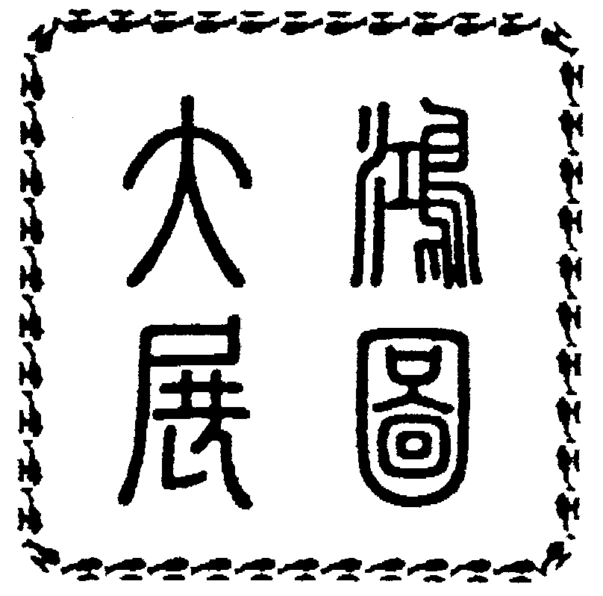
- 下列水果名稱，何者皆由象形字組合而成？
（A）木瓜（B）香蕉（C）芭樂（D）蕃茄
- 這種字形高長，左右對稱，空間均勻，有圖案似的藝術之美，每一個轉折都要寫成弧形。請問這是何種字體呢？
（A）甲骨文（B）金文（C）小篆（D）隸書
- 依照書體的出現及使用年代由古至今排列，何者為正確的順序？
（A）金文→楷書→隸書→甲骨文→大篆→小篆
（B）甲骨文→金文→大篆→小篆→隸書→楷書
（C）楷書→隸書→小篆→大篆→金文→甲骨文
（D）小篆→金文→大篆→楷書→甲骨文→隸書
- 依照正確的筆畫順序，「文」字的第一筆及最後一筆分別屬於哪二種筆法？
（A）努、趯（B）策、掠（C）側、磔（D）啄、勒
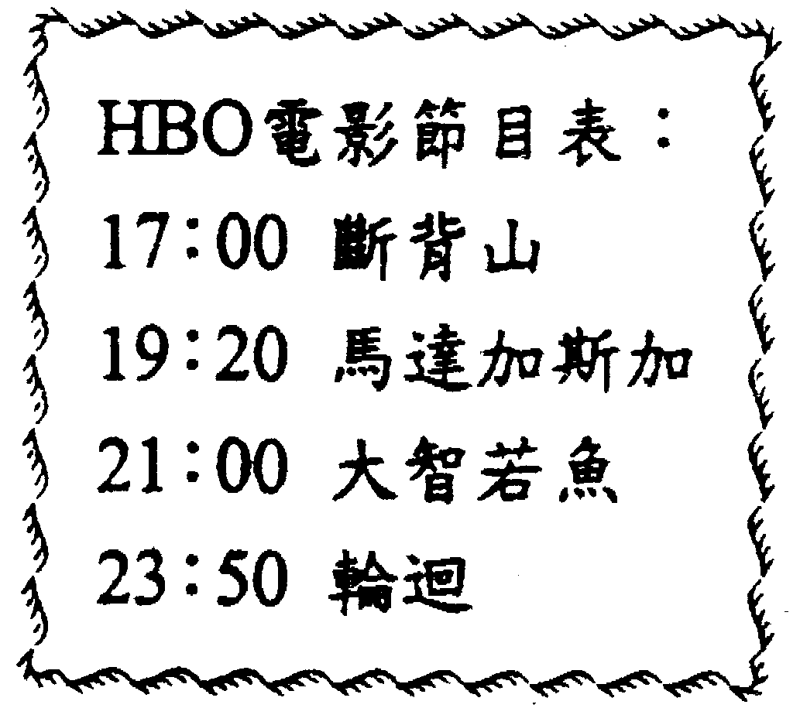
- 老師出了一個字謎，謎面是「有頭沒尾」，請問下列四人何者答對了？
（A）阿牛：謎底為「友」，這是一個會意字
（B）阿貓：謎底是「胖」才對，是形聲字
（D）阿龍：阿牛猜得對，可是「友」應該是個象形字
（D）阿狗：大家都錯了，是屬於指事字的「大」字才對
- 右列電影播映時刻表中，幾點鐘播出的電影名稱全由形聲字組成？
（A）17：00（B）19：20（C）21：00（D）23：50
- 我們常有一句口訣：「有邊讀邊，沒邊讀中間。」請問這個口訣適用於何種造字法則呢？（A）象形（B）指事（C）會意（D）形聲
- 王力宏簽名時若依正確筆畫書寫，第一筆和最後一筆分別使用哪兩種筆法？
（A）努、趯（B）策、掠（C）啄、磔（D）勒、側
- 請問下列哪一組並稱的組合，全由象形字組成？
（A）五穀：稻、黍、稷、麥、菽（B）五味：甜、酸、苦、辣、鹹
（C）五行：金、木、水、火、土（D）五育：德、智、體、群、美
- 中國字以同字形相疊而成的字，如「林」、「炎」、「轟」等，大部分屬於何種造字法則？
（A）象形（B）指事（C）會意（D）形聲
- 請問「江河日下」四字，共使用哪些造字法則？
（A）象形（B）象形、指事（C）象形、指事、形聲
（D）象形、指事、形聲、會意
- 下列哪一組詞語皆由指事字組成？
（A）日月（B）天下（C）森林（D）嫵媚
- 關於書法用品的說明何者正確？
（A）不管寫哪一種字體，應該一律用同一種筆
（B）磨墨時要輕按重移
（C）寫字的紙最怕潮、最怕皺
（D）買到新的毛筆首先要先用熱水發筆，把筆泡開
- 按照物體的樣子，用筆畫將其特徵畫出來，這類圖像就是原始的：
（A）象形字（B）指事字（C）會意字（D）形聲字
- 中國最早有系統整理漢字的書是哪一本著作？
（A）中文大辭典（B）鐵雲藏龜（C）辭海（D）說文解字
- 漢字中數量最多的是哪一種？
（A）象形字（B）指事字（B）會意字（D）形聲字
- 「閂」這個字是在象形字中加上符號，以表達抽象的意念，為何種造字法則？
（A）象形字（B）指事字（C）會意字（D）形聲字
- C
- D
（A）象形（B）指事（C）形聲
- D
象形、形聲、象形、形聲
- A
（A）指事
- B
- B
（A）指事、象形（C）象形、形聲（D）形聲、會意
- A
（B）三國才完備成形（C）楷模、規矩、典範（D）楷書→草書
- B
（B）柳公權→顏真卿
- B
（甲）隸書（乙）楷書（丙）行書
- A
趨：走；奔：跑
- D
（A）膠（B）〤隔夜墨（C）宣紙、棉紙、毛邊紙……容易吸墨
- C
永字八法：側、勒、努、趯、策、掠、啄、磔
- A
- C
- B
- B
- A
- C
- B
- C
- B
- A
- C
- B
- C
- A
- D
- D
- D
- C
- C
- C
- B
- C
- A
- D
- D
- B

